Le cellule si riproducono per “scissione”, cioè ogni cellula si divide a metà. Durante la divisione il Dna si autoduplica e in questo modo le cellule nuove ricevono le sostanze della cellula originale.. Il processo di scissione viene chiamato mitosi.
Si riproducono tutte le cellule tranne quelle del cervello.
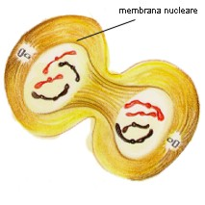

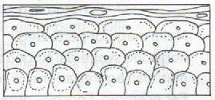
Ogni tipo di cellula svolge un lavoro particolare ed è per questo che ve ne sono di tanti tipi. Infatti la forma, le caratteristiche e le dimensioni fanno sì che ogni cellula sia adatta a svolgere un “lavoro” particolare. Più cellule insieme, “specializzate” a svolgere una stessa funzione, formano i “tessuti”.
- Tessuto epiteliale - è formato da cellule vicine le une alle altre. Riveste la superficie esterna ed interna del nostro corpo e lo protegge ( formano pelle, peli, capelli, bocca, stomaco, intestino)

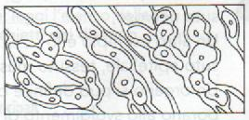
- Tessuto connettivo – è formato da cellule con forme diverse ed ha la funzione di sostegno e collegamento. Tra i tessuti connettivi possiamo avere: quello osseo, cartilagineo, adiposo. Anche il sangue è un tipo di tessuto connettivo: le sue cellule scivolano una su l’altra portando sostanze nutritive ed eliminando quelle di rifiuto.

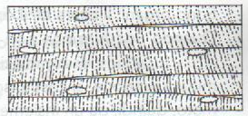
- Tessuto muscolare – è formato da cellule lunghe e affusolate che, grazie alla loro elasticità, consentono il movimento. ( i muscoli del nostro corpo, la lingua, il cuore)

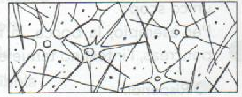
- Tessuto nervoso – è formato da cellule che si chiamano neuroni. Hanno una caratteristica forma a “stella” con filamenti che servono a trasmettere gli impulsi nervosi. Questo tessuto permette all’organismo di comunicare con il mondo esterno

Il corpo umano è organizzato in una gerarchia articolata in diversi livelli dal più semplice al più complesso.
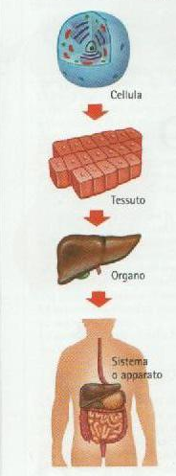

Nel corpo umano ci sono 12 sistemi principali . Questi sono alcuni.
